Bài tập toán tư duy cho trẻ 4 - 5 tuổi
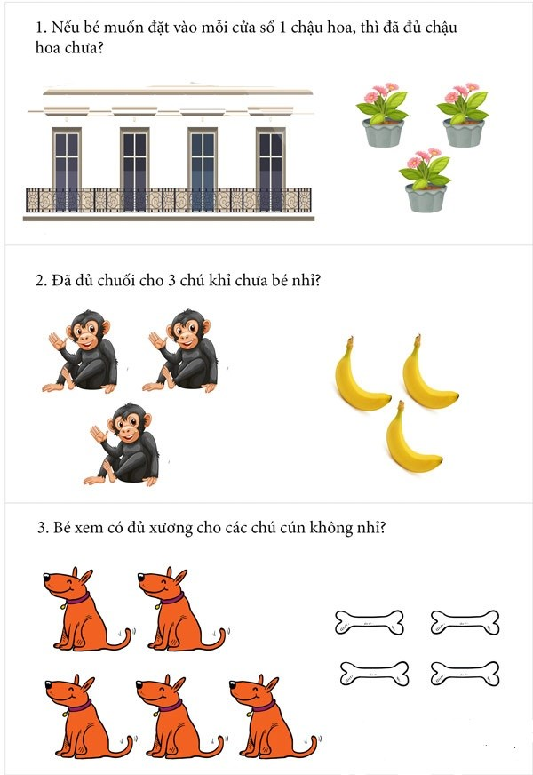

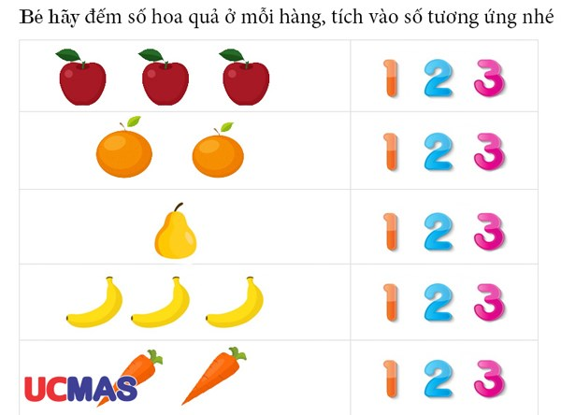

Đếm số hoa quả ở mỗi hàng và khoanh tròn vào số lượng tương ứng

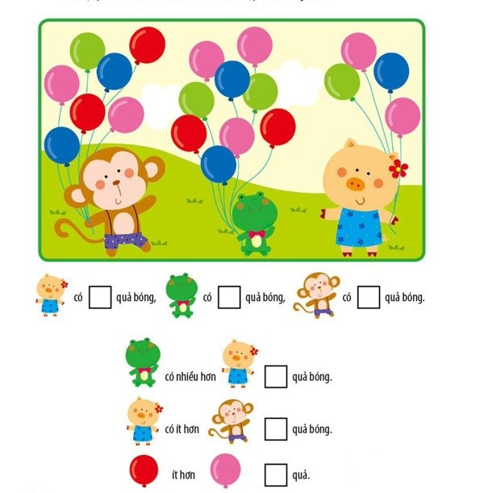

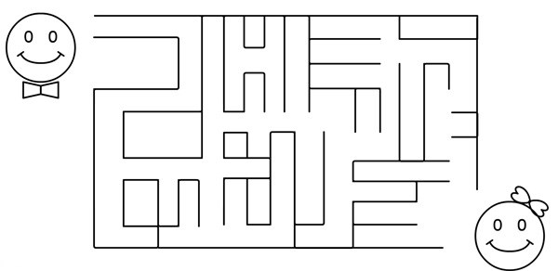

Tìm đường từ mặt cười nam đến mặt cười nữ

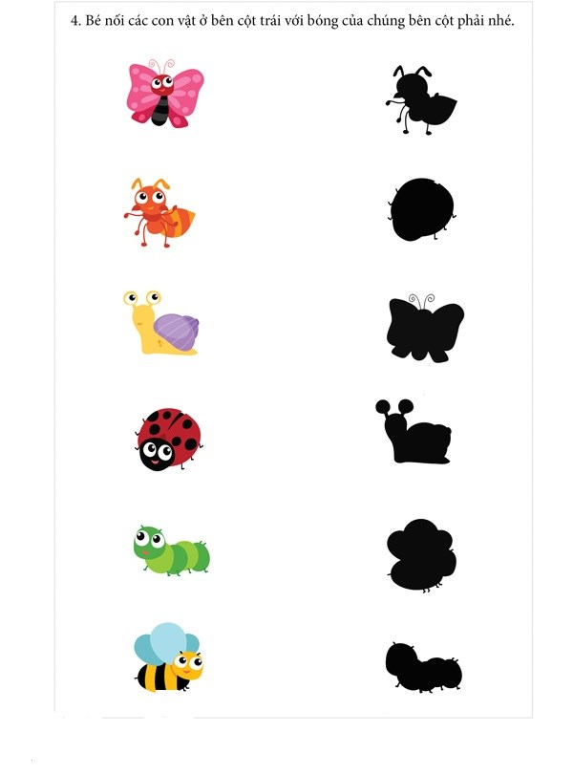
Tìm bóng cho đồ vật tương ứng

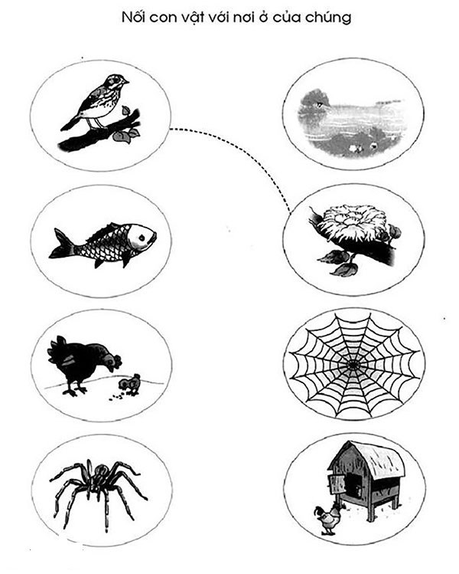

Nối đồ vật ở cột bên trái với đồ vật có mối liên quan ở cột bên phải
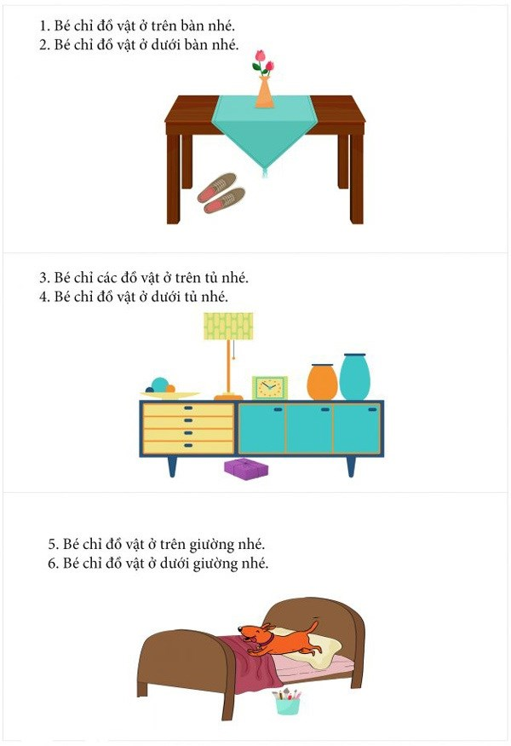
Bài tập xác định vị trí trên dưới
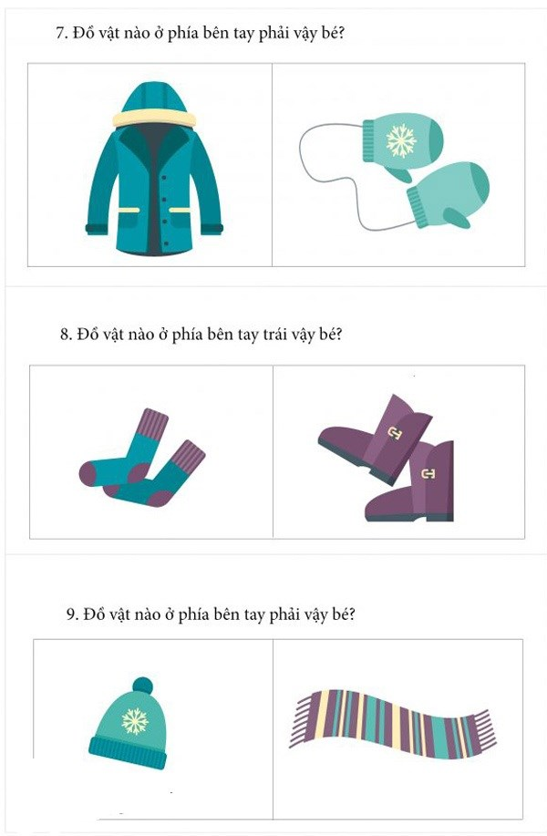
Bài tập xác định vị trí trái phải

